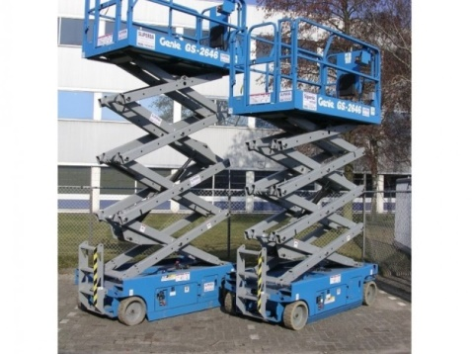

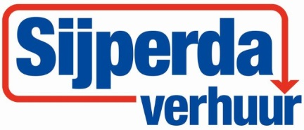

# Schaarhoogwerker werkhoogte 8,4 mtr. (breedte 1,42 mrt.)

**Holland lift 64EL14**

**Schaarhoogwerkers hebben het voordeel dat ze over het algemeen minder groot zijn dan de telescoop hoogwerkers. Tegelijk hebben deze hoogwerkers een groter platform waardoor er meer werkruimte ontstaat.**  
  
- Eigen gewicht: 2.390 kg.  
- Maximale last: 300 kg.  
- Werkhoogte: 8,40 mtr.  
- Platformhoogte: 6,40 mtr.  
- Platformafmeting (L x B): 2,65 x 1,34 mtr.  
- Platformverlenging: 0,90 mtr.  
- Transportlengte: 2,80 mtr.  
- Transporthoogte: 2,30 mtr.  
- Transportbreedte: 1,42 mtr.  
- Maximale rijsnelheid (langzaam/snel): 0,5 / 3,4 km/u.

- Alleen te gebruiken op een vlakke verharde ondergrond.  
- Voorzien van scheefstandbeveiliging.  
- Accu aangedreven.  
  
**\* Specificaties kunnen per machine verschillen.**

